五十五期Duoov5.6.4

变更日志
- 版本号 | - 日期 | - 相关调整内容 | - 编写者
- v5.6.4 | - 25.03.14 | - 初稿 | - 刘翎
- 计划提审时间：25.03.？

一、需求概述

1、新接入LuxuryCar这款游戏.

2、修改信用分规则
接入文档：https://ht34mv4idj.feishu.cn/wiki/UXDQwxbQBiXOBdkJJFbcgaCQn9f
游戏总览：https://ht34mv4idj.feishu.cn/sheets/AtPZsVCtAhPOhltpeOUcy5i9nPd
游戏后台：https://console.joysdk.com/#/dashboard
- AppKey：yp79k7eqj1bilk1hotv3
账号：Duoo
密码：123456
- 进入后可自行修改密码，需要在后台首页填写测试和正式环境的域名。

UI设计地址
https://lanhuapp.com/link/#/invite?sid=lX0de9kY
分享人: Rebecca
团队名称: duoo的团队
相关项目: duoo本包
链接有效期: 20250317~20250331

需求说明

3.1游戏玩法

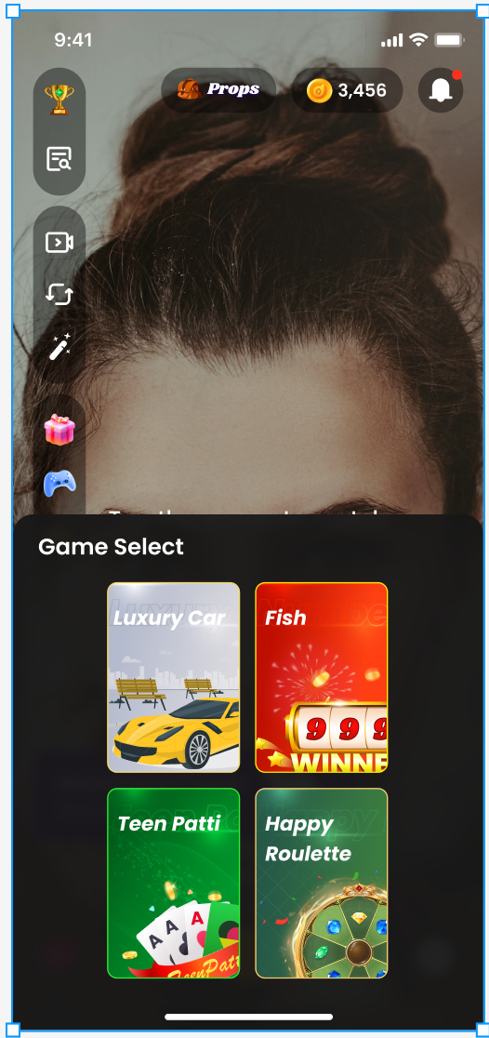
- 在游戏通道的入口新增luxury car的入口标识,如图.(其他的入口样式不改.)
- 把星际游戏的入口去掉.

3.1.1游戏界面交互说明

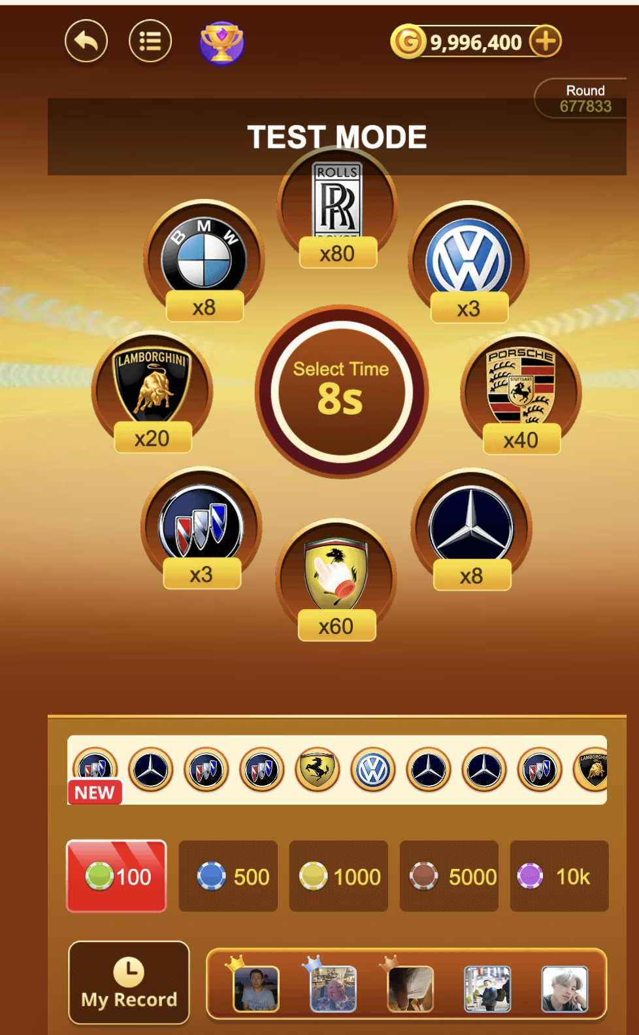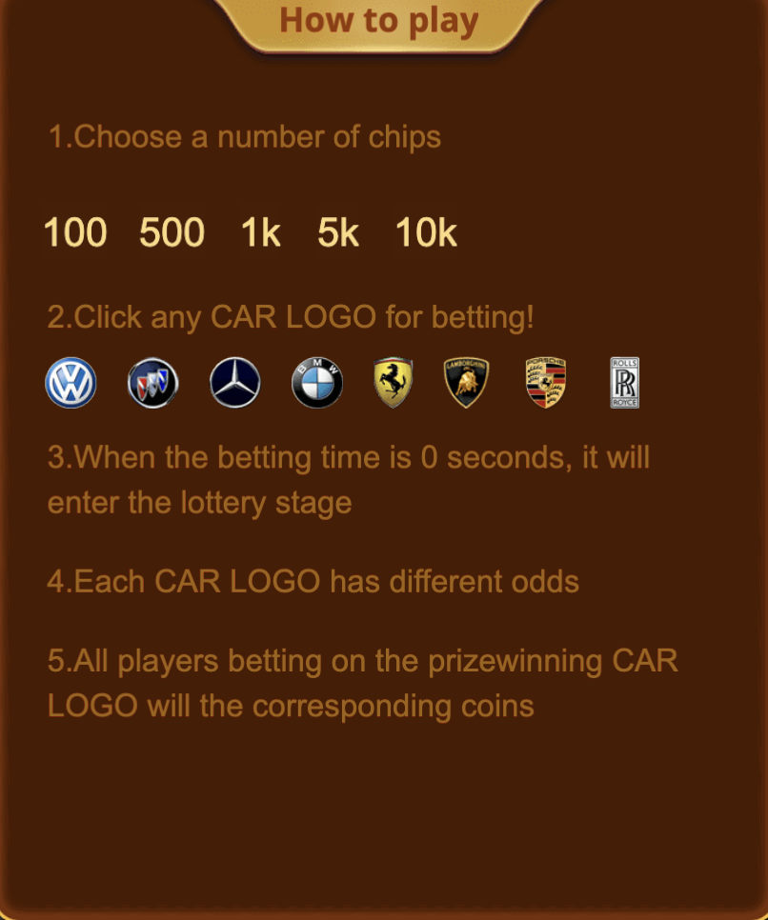玩法:
- 游戏玩法和happy roulette一致.
- 押注金额有100、500、1K、5K、10K
- 选择你要选的车logo.下注.等待游戏开奖.
- 押注胜利.获取对应的倍率奖励.押注失败.不获取奖励.

交互内容说明:
- 顶部 icon依次是返回、更多、排行榜、当前金额总额
- 中间是有序下注区域.
- 底部内容从上到下依次是历史获奖的logo、下注的金额选择、历史记录

3.2 信用分等级变更规则
- 主播电话魅力等级由主播周平均约聊时长+周信用分决定
- 魅力等级的设定取平均约聊时长和周信用分所在的那个区间(比如周信用分在黄金区间.而平均时长在青铜区间.周一定级时取两者共同所在的最高区间(青铜)定级.)，不满足任何一项可能降级
- 如果是自定义等级不会降到自定义等级以下
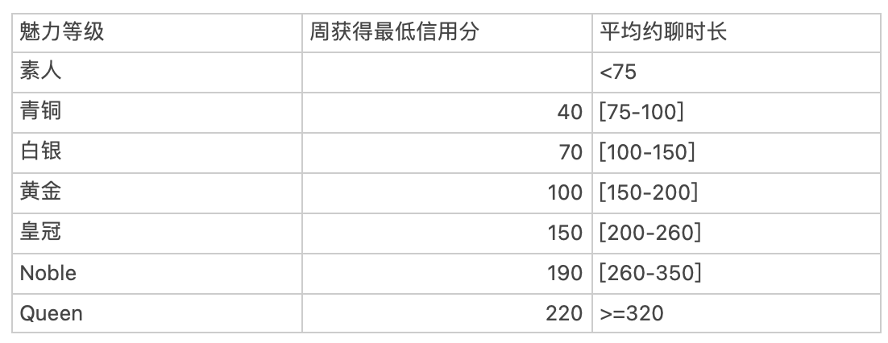备注:Queen的平均约聊时长是>=350

✅四、紧急需求

4.1 修改直播等级体系
1、在上图的基础上增加电话赚取的钻石数(针对约聊的赚取,不要速配的.)
等级增加到Lv12,同时任务指标修改.获取的砖石数修改.具体数值如下图
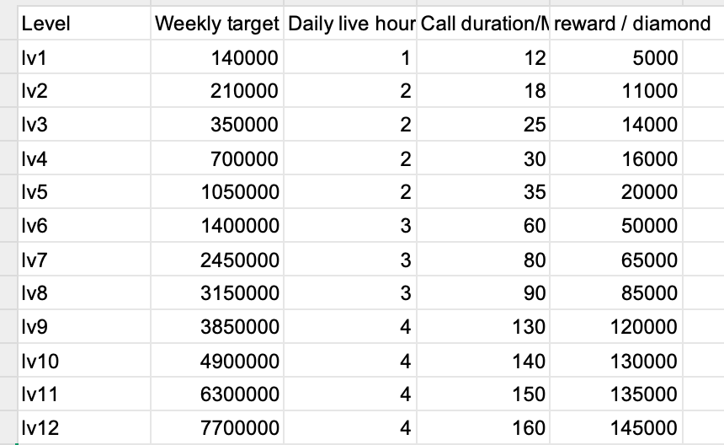

✅五、紧急需求

4.1 直播等级规则修改
「原」:1、live duration是针对直播时的通话时长.
2、原日任务是live duration和Call duration/ min
「新」:live duration=坐等通话时长+直播通话时长. daily earning/diamond=每日礼物和私人通话收益均计算在内.且日任务换成live duration和daily earning/diamond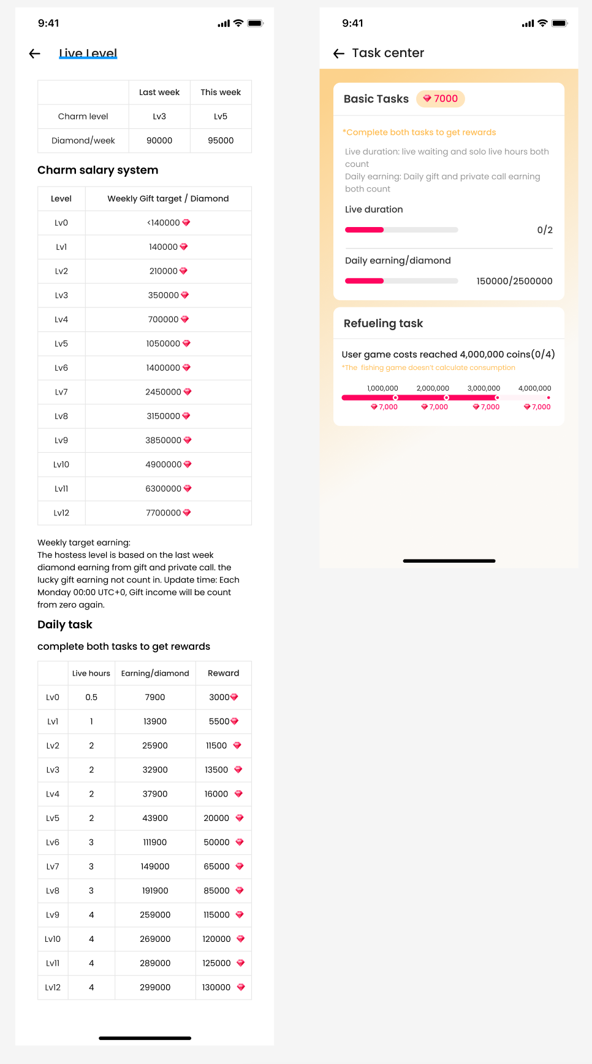
具体数值如下图: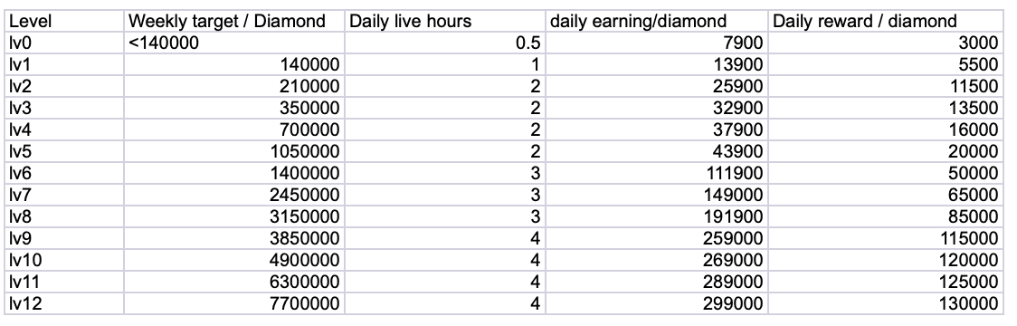
- 白银及以上等级的每日坐等任务去掉(非新主播).新主播的60分钟任务不能去掉.
- 之前的lv0的七天有效期取消.

